增值税一般纳税人登记

1. 【事项名称】

增值税一般纳税人登记

1. 【业务描述】

增值税纳税人年应税销售额超过财政部、国家税务总局规定的小规模纳税人标准的，除特殊规定外，应当办理一般纳税人登记。

年应税销售额未超过规定标准的纳税人，会计核算健全、能够提供准确税务资料的，可以办理一般纳税人登记。

1. 【设定依据】

《增值税一般纳税人登记管理办法》（国家税务总局令第43号公布）第二条第一款、第三条第一款

1. 【办理材料】

|  |  |  |  |
| --- | --- | --- | --- |
| 序号 | 材料名称 | 数量 | 备注 |
| 1 | 《增值税一般纳税人登记表》 | 2份 |  |
| 2 | 经办人身份证件原件 | 1份 | 查验后退回 |
| 3 | 加载统一社会信用代码的营业执照（或税务登记证、组织机构代码证等）原件 | 1份 | 查验后退回 |

1. 【办理地点】

1.可通过办税服务厅（场所）、电子税务局办理，具体地点和网址可从省（自治区、直辖市和计划单列市）税务局网站“纳税服务”栏目查询。

2.此事项可在省内、同城通办。

1. 【办理机构】

主管税务机关

1. 【收费标准】

不收费

1. 【办理时间】

即时办结

1. 【联系电话】

主管税务机关对外公开的联系电话，可从省（自治区、直辖市和计划单列市）税务局网站“纳税服务”栏目查询。

1. 【办理流程】

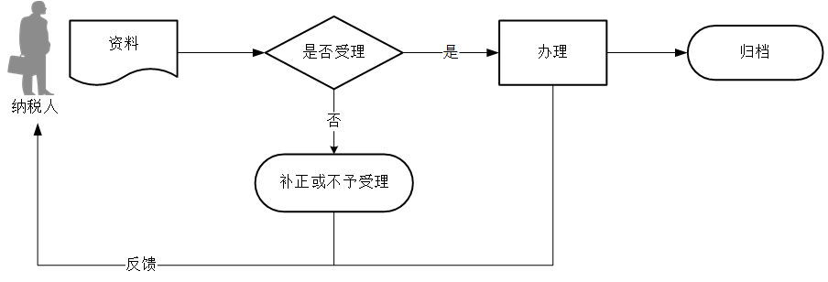

1. 【纳税人注意事项】

1.纳税人对报送材料的真实性和合法性承担责任。

2.文书表单可在省（自治区、直辖市和计划单列市）税务局网站“下载中心”栏目查询下载或到办税服务厅领取。

3.税务机关提供“最多跑一次”服务。纳税人在资料完整且符合法定受理条件的前提下，最多只需要到税务机关跑一次。

4.纳税人使用符合电子签名法规定条件的电子签名，与手写签名或者盖章具有同等法律效力。

5.经过实名信息验证的办税人员，不再提供登记证件和身份证件复印件等资料。

6.年应税销售额，是指纳税人在连续不超过12个月或四个季度的经营期内累计应征增值税销售额。

7.财政部、国家税务总局规定的增值税小规模纳税人标准为年应征增值税销售额500万元及以下。

8.纳税人应在年应税销售额超过规定标准的月份（季度）所属申报期结束后15日内办理增值税一般纳税人登记或者选择按照小规模纳税人纳税的手续；未按规定时限办理的，应在收到《税务事项通知书》后5日内向主管税务机关办理相关手续；逾期未办理的，自通知时限期满的次月起按销售额依照增值税税率计算应纳税额，不得抵扣进项税额，直至办理相关手续为止。

9.可不办理增值税一般纳税人登记的特殊规定是指：应税销售额超过规定标准的自然人不办理增值税一般纳税人登记；非企业性单位、年应税销售额超过规定标准且不经常发生应税行为的单位和个体工商户，可选择按照小规模纳税人纳税。

10.税务机关核对后退还纳税人留存的《增值税一般纳税人登记表》可以作为纳税人成为增值税一般纳税人的凭据。

11.纳税人登记为一般纳税人后，不得转为小规模纳税人，国家税务总局另有规定的除外。

12.对税收遵从度低的一般纳税人，主管税务机关可以实行纳税辅导期管理。

13.从事成品油销售的加油站、航空运输企业、电信企业总机构及其分支机构，一律由主管税务机关登记为增值税一般纳税人。

1. 【基本规范】

1.受理

（1）办税服务厅或电子税务局接收资料信息，核对资料信息是否齐全、是否符合法定形式、填写内容是否完整，符合的即时受理；对资料不齐全、不符合法定形式或填写内容不完整的，一次性告知应补正资料或不予受理原因。

（2）对办税人员进行实名信息验证。

2.办理

按照纳税人报送材料录入数据。根据信息系统的提示信息，提醒纳税人更正纠错。

3.反馈

办理结束后，在文书表单上加盖印章，一份返还纳税人；电子税务局办理的，将办理结果通过电子税务局反馈给纳税人。

4.归档

将资料进行归档。不得将纳税人的办理材料用于与政务服务无关的用途。